Documentation technique projet Hôpital
Le projet consiste au développement d'une application console à laquelle les pharmaciens ainsi que les infirmiers de l'hôpital auront accès. Avant de pouvoir accéder à l'application, il faut passer par le portail d'authentification.
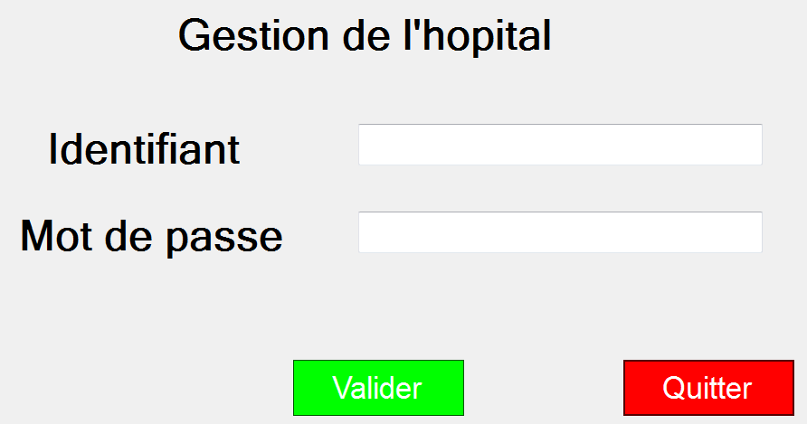

Cette IHM permet de s'identifier pour accéder à l'application. En fonction du rôle de la personne, celle-ci aura des accès différents. Voici le code lié au bouton « Valider »
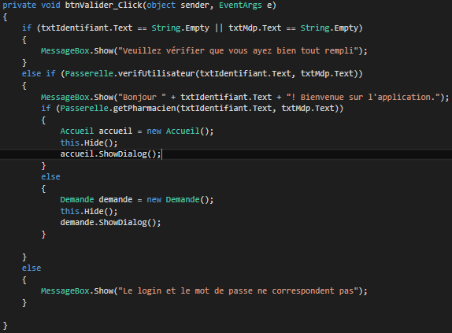
Ici on vérifie que les champs soient bien remplient.
On vérifie également que l'utilisateur entre son bon login ainsi que le mot de passe associé.
En fonction de son rôle, il aura accès soit à la page d'accueil (Pharmacien) soit à la page d'ajout de demande (infirmier)

D'autres l'autre cas, soit les identifiants saisis n'existent pas soit ils ne correspondent pas (Ex : Login existant mais mot de passe incorrect)

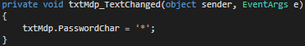
Afin de garder le mot de passe de chaque utilisateur confidentiel, nous cachons les caractères dans la zone de texte du mot de passe. Cette fonctionnalité est due grâce à ce code :

Le portail de navigation ne contient pas plus de code, mise à part pour le bouton « Quitter » qui est présent sur chaque page. Il permet de quitter directement l'application.
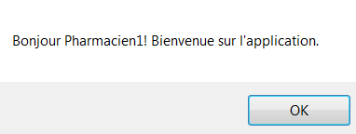
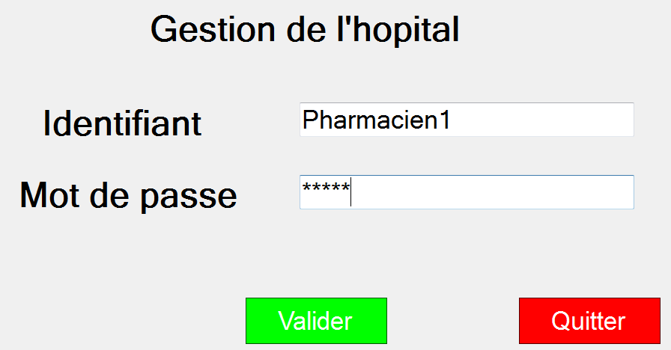
Voici ce que nous affiche l'application lorsque le login et
le mot de passe correspondent.

Comme nous venons de nous connecter sur un compte pharmacien, poursuivons le parcours de l'application en tant que pharmacien. Nous reviendront plus tard sur le cas des infirmiers.

Une fois le pharmacien connecté, celui-ci arrive sur cette page que l’on peut dire « d’accueil »
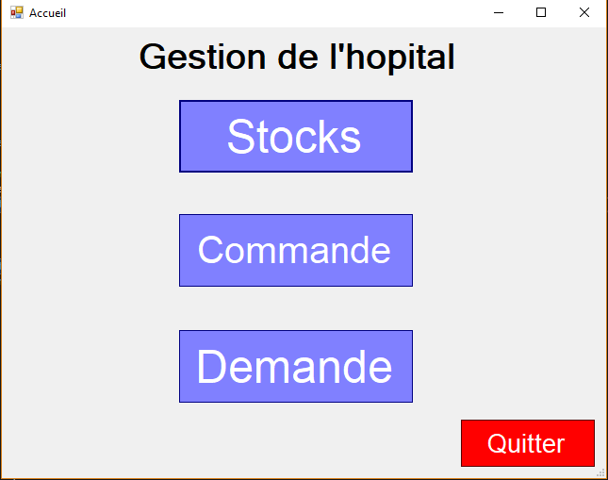

Le pharmacien peut donc accéder à différentes fonctionnalités. Celui-ci peut :
- Gérer le stock de la pharmacie (Afficher, modifier, supprimer ou ajouter un médicament)
- Faire une commande de 1 ou plusieurs médicaments auprès d’une fournisseur
- Gérer les demandes faîtes par les infirmiers de l’hôpital (Accepter ou refuser une demande)

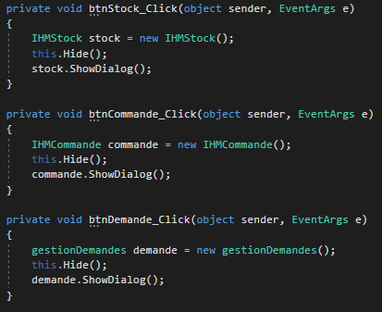
Permet d’accéder à la page de gestion du stock

Permet d’accéder à la page d’ajout de commande

Permet d’accéder à la page de gestions des demandes

(Pour aller vers chaque page, on créer un objet de la page souhaitée, on cache la page d’accueil puis on affiche la page voulue)

Voilà ce que nous affiche l’application une fois le clic effectué sur le bouton « Stocks »
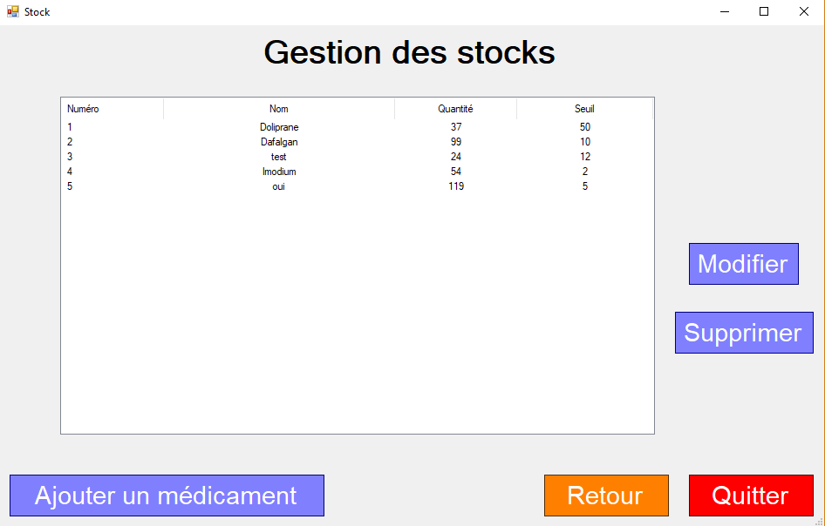

Nous avons ici la liste des médicaments présents dans la base de données. Il est possible d’ajouter un médicament ou de sélectionner un médicament existant, de le modifier ou de le supprimer.

Le code suivant permet d’afficher les médicaments de la BDD dans une listView une fois la page chargée.
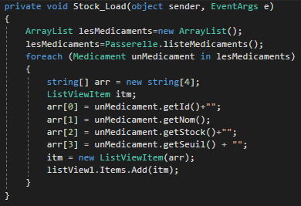
Tout d’abord, on créer une ArrayList lesMedicaments qu’on instancie et qui prendra la valeur de Passerelle.listeMedicaments().
Cette fonction récupère l’ensemble des médicaments dans la table de la BDD.
Ensuite, pour chaque médicament, on donne chaque attribut de Médicament à une case d’un tableau créé juste avant. Ce tableau sera ajouté aux éléments de la ListView et s’affichera donc quand la page Stock sera chargée.

Ce code permet d’accéder à la page de modification de médicament.
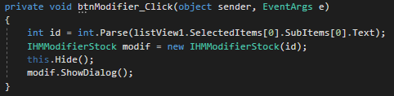
On récupère alors l’id du médicament qui est à la première colonne du tableau « listView1 ». On appelle ensuite la page IMHModifierStock avec pour paramètre, l’id du médicament.

Le prochain code concerne la suppression d’un médicament.
Tout d’abord, on récupère l’id du médicament de la même manière que pour la suppression de celui-ci. On vérifie ensuite que ce médicament n’est présent dans aucune demande en cours grâce à la fonction verifContenuDemande(medicament). Si le médicament en question est présent dans 1 ou plusieurs demande(s), ce message apparaît :
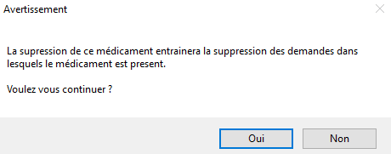
Si l’utilisateur clique sur « Oui », l’ensemble des demandes contenant le médicament sélectionné seront supprimées en plus de la suppression du médicament.
Si non, ce message se ferme et l’utilisateur peut continuer d’utiliser l’application comme si de rien n’était.
Si le médicament n’est contenu dans aucune demande en cours, celui-ci est supprimé et l’affichage des médicaments est alors refait car la liste viens d’être mise à jour dans la base de données.

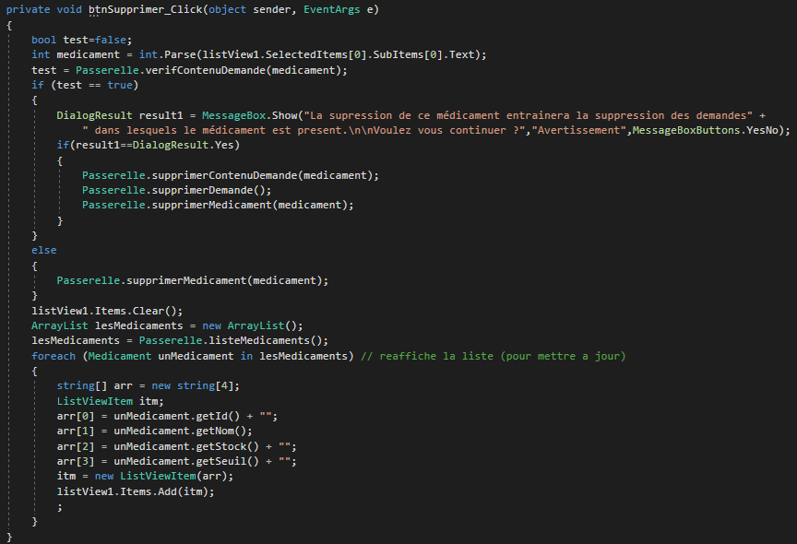

Voici la fonction vérifiant si un médicament est présent dans une demande ou non, peu importe son état.
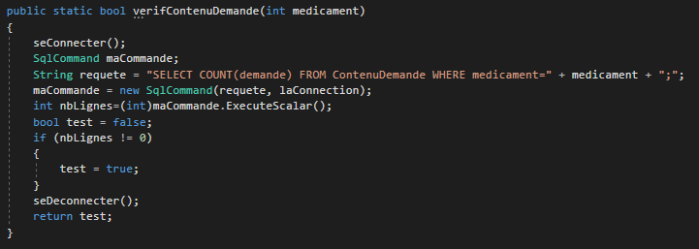
On récupère ici le nombre de lignes dans lequel l’id du médicament sélectionné est présent.
Si le nombre de ligne est différent de 0, alors la variable « test » prends la valeur true.
Sinon, la variable test est égale à false, ce qui veut dire que le médicament n’engendre aucune suppression de demande.

Passons à la page d’ajout d’un médicament, voici l’IHM de cette page
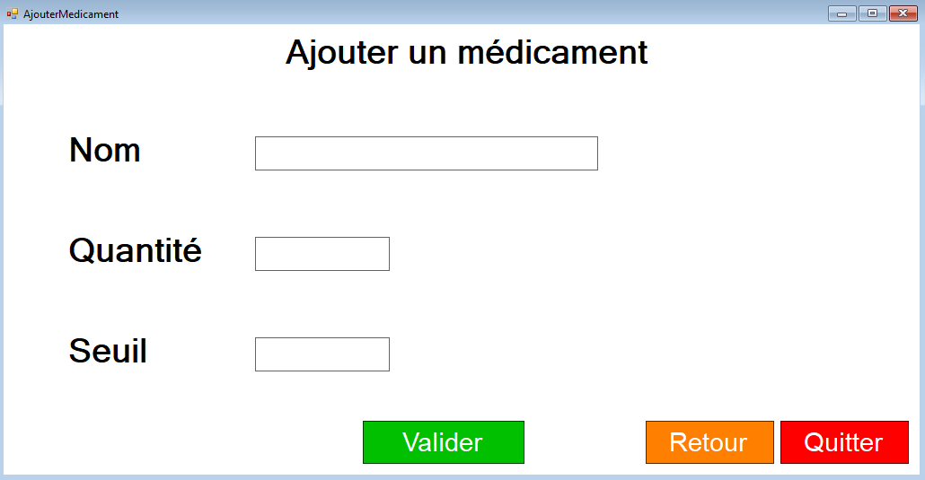

Cette page ne contient pas énormément de code, on récupère simplement les données inscrites dans les textViews et on y appel la fonction ajouterMedicament(unMedicament) pour ajouter un médicament avec les données écrites par l’utilisateur. L’id du médicament sera ajoutée par auto incrémentation dans la base de données.
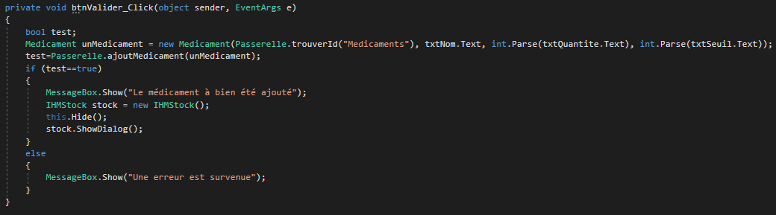
La fonction ajouterMedicament(unMedicament) retourne un booléen de valeur true si le médicament a bien été ajouté dans la base de données et false si un problème est survenu lors de la création du médicament (problème de type, valeur manquante, ..)

Si le médicament est correctement ajoutée, la page se fermera et reviendra sur la page de gestion du stock.

Passons désormais à la 2nde partie de l’application côté pharmacien, commande :
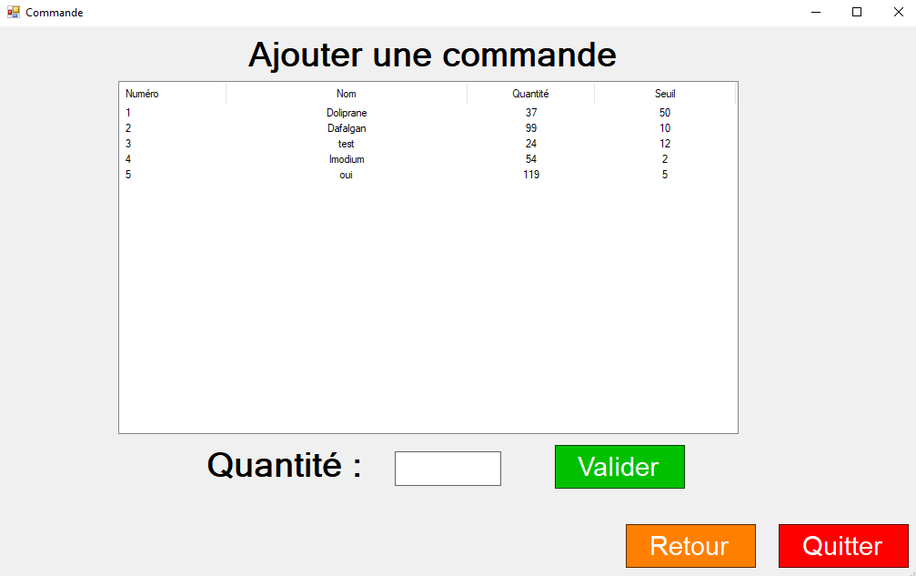
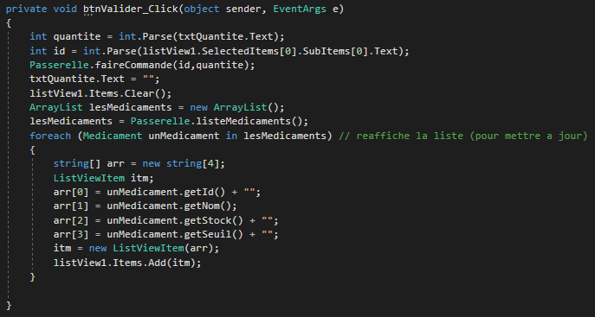
Nous retrouvons une fois de plus, la liste des médicaments de la base de données. Pour chaque médicament, il est possible de passer une commande de réapprovisionnement permettant d’ajouter une quantité de ce médicament en stock. Cela est possible grâce au code ci-dessous :

Lors d’un clic sur le bouton « Valider », on vérifie que la quantité saisie soit valide. On appelle ensuite la fonction faireCommande(id,quantite) qui, pour un médicament d’id saisit en paramètre, verra sa quantité additionnée de la quantité saisit en paramètre également.

Une fois la commande réalisée, on actualise la listView des médicaments car la quantité d’un médicament vient d’être mise à jour, il faut donc réafficher la liste des médicaments avec les quantités en temps réel.

La dernière partie de l’application pour les pharmaciens concerne la gestion des demandes réalisées par des infirmiers. Il est préférable de voir dans un premier temps, comment sont réalisées les demandes et le code qui y est associer pour voir comment la gestion de celles-ci est-elle possible.
Nous allons donc passer du côté infirmier pour voir ce qu’il se passe.
Ayant entré ses identifiants, un infirmier arrive directement sur cette page :
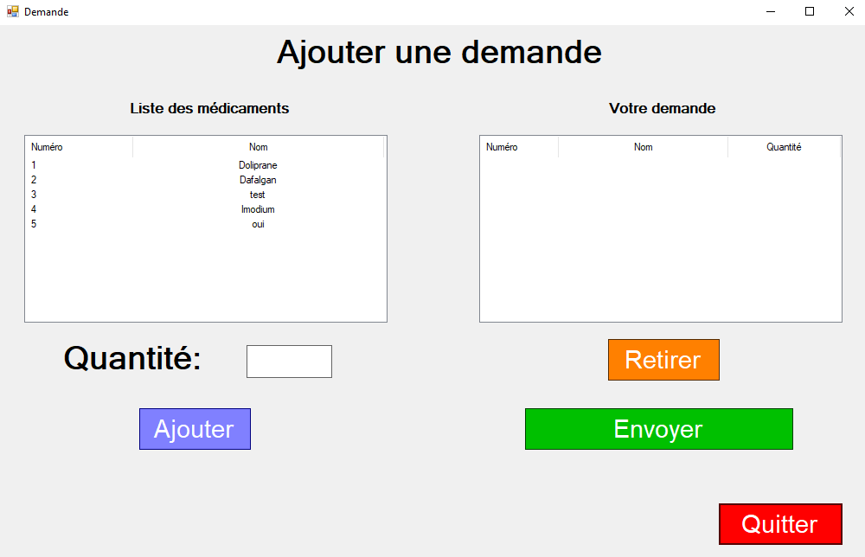

Nous retrouvons à gauche, la liste des médicaments de la table Médicament dans la base de données.
A droite une autre listView, celle-ci contient une demande. Une demande peut contenir plusieurs médicaments associés à une quantité. Imaginons qu’un client demande 10 Dolipranes, et 25 Dafalgans. Ceci constitue une demande.
Pour la listView de droite, celle concernant la demande en cours, nous affichons une dictionnaire ayant pour clé un objet Médicament et pour valeur une quantité de type int.
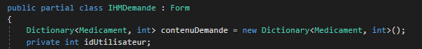

Ce dictionnaire n’est définit dans aucune fonction, il est alors connu dans l’ensemble de l’IHM. Celui-ci est vide lors du chargement de la page car une demande n’est en cours dès lors qu’un infirmier y ajoute des médicaments.

Procédons par étape pour l’ajout d’un médicament dans une demande.
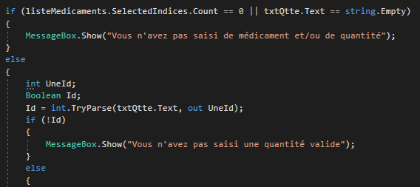
Tout d’abord, il faut vérifier que l’utilisateur sélectionne bien une quantité et un médicament.

Ensuite, on vérifie que la quantité saisie soit valide (que ce soit un nombre et non une lettre par exemple).

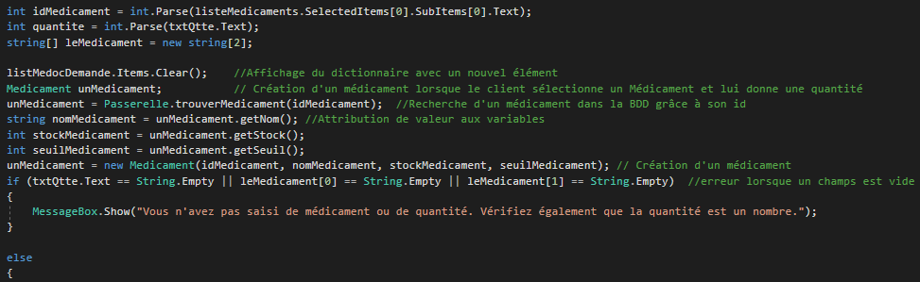
Pour la suite, on efface le dictionnaire en cours, on recherche le médicament dans la BDD et on vérifie ensuite que tous les champs soient valides.

Si cela est le cas, on vérifie si le médicament sélectionné est déjà présent dans la demande ou non.
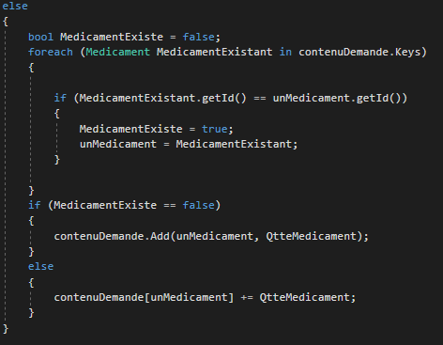

Si non, on ajoute le médicament et la quantité au dictionnaire
Si oui, on additionne l’ancienne quantité avec la nouvelle

Pour valider une demande, lors du clic sur le bouton « Valider », on vérifie que la demande contient au moins une ligne
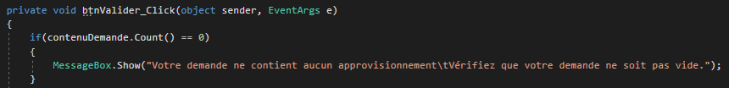
Si la demande contient 1 ligne ou plus, on recherche l’id disponible car la base de données ne contient pas l’uato incrémentation pour les demandes.
Il faut alors créer alors une demande dans la base de données. Pour chaque ligne de la demande, une ligne sera ajoutée dans la table ContenuDemande qui a pour clés primaires l’id de la demande et l’id du médicament. Une demande ne peut donc pas contenir 2 fois le même médicament.
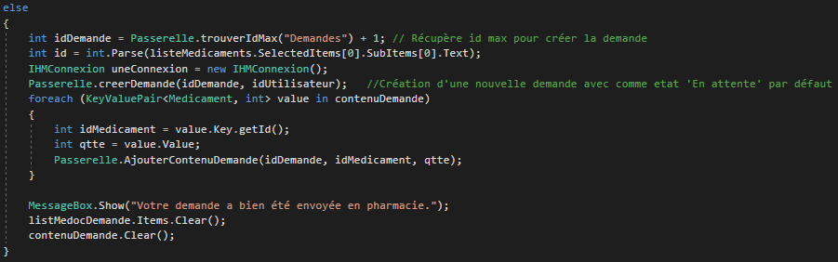

Notre demande a bien été créée et le contenu de cette demande également. Il reste à voir comment sont gérées les demandes du côté des pharmaciens.
Un Pharmacien peut, grâce à la gestion des demandes :
        - Valider une demande
        - Refuser une demande
        - Accéder à l’historique des demandes
        - Afficher le contenu d’une demande

Voici l’IHM de gestion des demandes
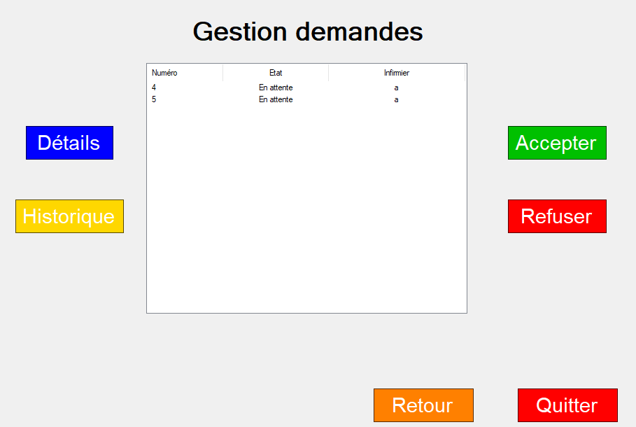

Ne s’affichent dans la listView, uniquement les demandes en état « en attente », celles validées ou refusées sont présentes dans l’historique des demandes. Voici comment valider une demande
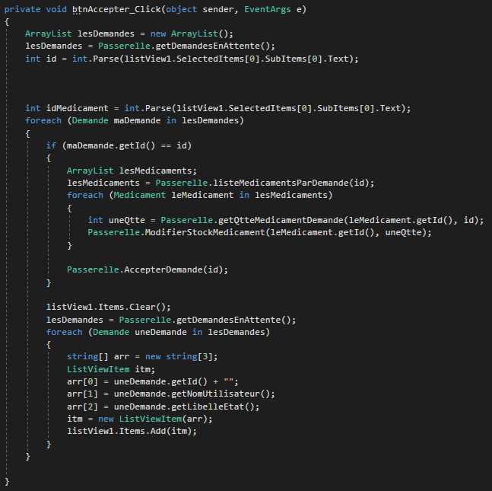
On affiche dans un premier temps les demandes étant en attente
Ensuite, on récupère l’id du médicament et de la demande. Si l’id sélectionnée de la demande correspond à l’id de la demande dans contenuDemande, alors on retire la quantité en stock du bon médicament. On fait ceci pour chaque médicament d’une même demande
On passe ensuite l’état de la demande en « Validée »

Puis on actualise la listView pour afficher les demandes étant encore en attente.

Pour supprimer une demande, on récupère l’id de la demande puis on passe l’état de cette demande en « refusée ». Une fois cela fait, on actualise la liste des demandes pour afficher les demandes restantes avec l’état « en attente ».
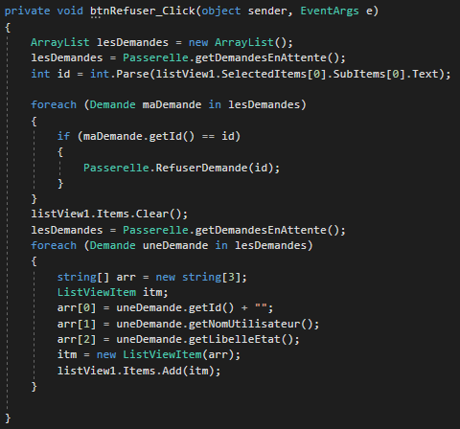
Le détail d’une demande ouvre une autre IHM contenant toutes les lignes de l’id de la demande sélectionnée.
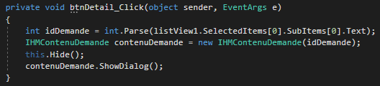
Pour l’historique, on appelle simplement l’IHM d’historique des demandes qui affiche la totalité des demandes, peu importe l’état de celles-ci.
